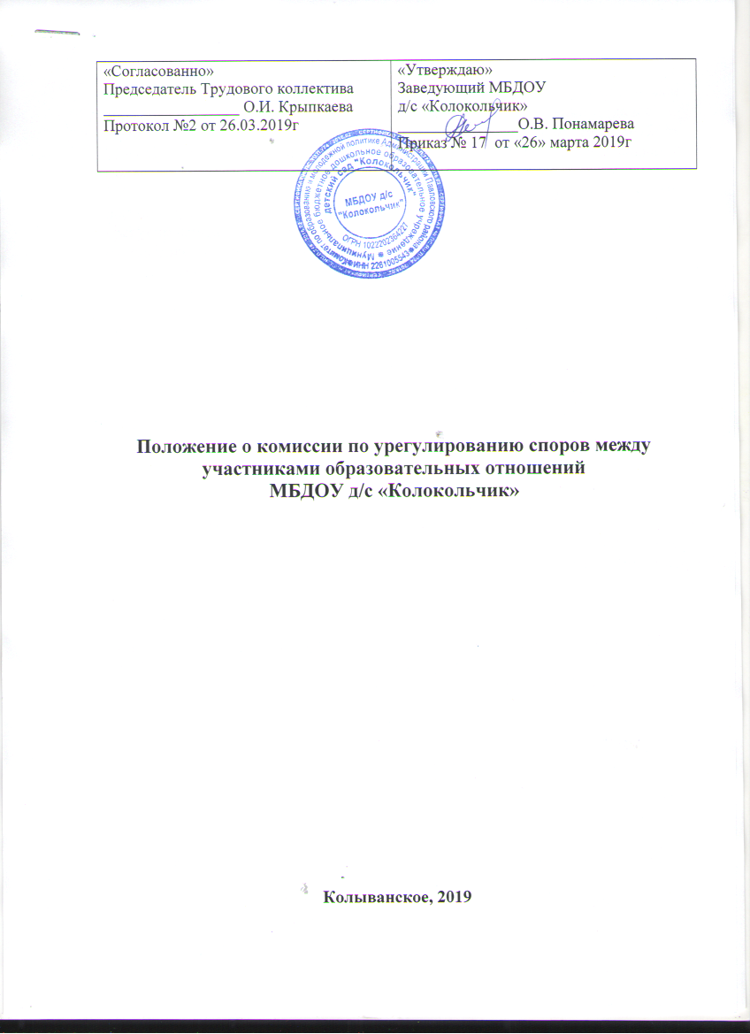

«Согласованно»  Совет Учреждения  Протокол № 1 от 29.03.2019г | «Утверждаю»  Заведующий МБДОУ  д/с «Колокольчик»  _______________О.В. Понамарева  Приказ № 17 от «29» марта 2019г

Положение о комиссии по урегулированию споров между участниками образовательных отношений
МБДОУ д/с «Колокольчик»

Колыванское, 2019

1. Общие положения
1.1. Положение о комиссии по урегулированию споров между участниками образовательных отношений МБДОУ д/с «Колокольчик» (далее – Положение) разработано на основе Федерального закона от 29.12.2012 № 273-ФЗ "Об образовании в Российской Федерации" (далее – Федеральный закон "Об образовании в Российской Федерации").
1.2. Комиссия по урегулированию споров между участниками образовательных отношений (далее – Комиссия) создана в целях урегулирования разногласий между участниками образовательных отношений по вопросам реализации права на образование, в т. ч. в случаях возникновения конфликта интересов педагогического работника, применения локальных нормативных актов.
1.3 Комиссия по урегулированию споров между участниками образовательных отношений в своей работе руководствуется следующими нормативными документами:
- Конституцией Российской Федерации;
- Федеральным законом "Об образовании в Российской Федерации",
- Конвенцией о правах ребенка;
- Трудовым кодексом Российской Федерации;
- Уставом ДОУ;
- Локальными актами ДОУ.

2. Функции комиссии:
2.1. Комиссия осуществляет следующие функции:
-Урегулирование разногласий по вопросам реализации права на образование, в том числе в случае возникновения конфликта интересов педагогического работника, применения локальных нормативных актов;
– прием и рассмотрение обращений участников образовательных отношений по вопросам реализации права на образование;
– принятие решений по результатам рассмотрения обращений;
-разрабатывать на основе предложений членов Комиссии- пути решения споров и разногласий между участниками образовательных отношений;
-Организации проведения проверок как педагогического процесса в МБДОУ, так и условий воспитания детей в семье с целью рассмотрения спорного вопроса или разногласий, связанных с защитой прав воспитанников, родителей (законных представителей);

2.3. Комиссия обязана:
– объективно, полно и всесторонне рассматривать обращение участника образовательных отношений;
– обеспечивать соблюдение прав и свобод участников образовательных отношений;
– стремиться к урегулированию разногласий между участниками образовательных отношений;
– рассматривать обращение в течение десяти предложений дней с момента поступления обращения в письменной форме;
– принимать решение в соответствии с законодательством об образовании, локальными нормативными актами ДОУ.

3. Состав и порядок работы Комиссии
3.1. В состав Комиссии включаются четыре человека: от сотрудников ДОУ (2 человека), от родителей (законных представителей) 2 человека.
Члены комиссии от сотрудников ДОУ избираются на общем собрании трудового коллектива ДОУ. Члены комиссии от родителей избираются на общем родительском собрании.
Состав Комиссии утверждается сроком на два года приказом ДОУ.
3.2. В состав Комиссии входят председатель Комиссии, секретарь Комиссии, члены Комиссии.
3.3. Руководство Комиссией осуществляет председатель.
Председатель Комиссии:
– осуществляет общее руководство деятельностью Комиссии;
– председательствует на заседаниях Комиссии;
– организует работу Комиссии;
– осуществляет общий контроль за реализацией принятых Комиссией решений;
– распределяет обязанности между членами Комиссии.
3.4. Секретарем комиссии:
– организует делопроизводство Комиссии;
– ведет протоколы заседаний Комиссии;
– информирует членов Комиссии о дате, месте и времени проведения заседаний Комиссии и о вопросах, включенных в повестку дня заседания Комиссии, в срок не позднее пяти календарных дней до дня проведения заседания Комиссии;
– доводит решения Комиссии до администрации ДОУ, Совета Учреждения, а также общего собрания работников ДОУ;
– обеспечивает контроль за выполнением решений Комиссии;
– несет ответственность за сохранность документов и иных материалов, рассматриваемых на заседаниях Комиссии.
3.6. Член Комиссии имеет право:
– принимать участие в подготовке заседаний Комиссии;
– обращаться к председателю Комиссии по вопросам, входящим в компетенцию Комиссии;
– обращаться по вопросам, входящим в компетенцию Комиссии, за необходимой информацией к лицам, органам и организациям;
– вносить предложения руководству Комиссии о совершенствовании организации работы Комиссии.
3.7. Член Комиссии обязан:
– участвовать в заседаниях Комиссии;
– выполнять возложенные на него функции в соответствии с Положением и решениями Комиссии.
3.8. Комиссия самостоятельно определяет порядок организации своей работы. Основной формой деятельности Комиссии являются заседания, которые проводятся по мере необходимости, в случае возникновения конфликтной ситуации в ДОУ, если стороны самостоятельно не урегулировали разногласия. Ход заседаний фиксируется в протоколе.
Заседание Комиссии считается правомочным, если на нем присутствует не менее половины от общего числа ее членов.
3.9. По результатам рассмотрения обращения участников образовательных отношений Комиссия принимает решение в целях урегулирования разногласий между участниками образовательных отношений по вопросам реализации права на образование.
Решение Комиссии принимается открытым голосованием простым большинством голосов, присутствующих на заседании. В случае равенства голосов принятым считается решение, за которое проголосовал председательствовавший на заседании Комиссии.
Решение Комиссии оформляется протоколом, которые подписываются всеми присутствующими членами Комиссии.
3.10. Решение Комиссии может быть обжаловано в установленном законодательством РФ порядке.
Решение комиссии является обязательным для всех участников образовательных отношений в ДОУ и подлежит исполнению в сроки, предусмотренные указанным решением.
3.12. Срок хранения документов Комиссии в образовательной организации составляет три года.

4. Порядок рассмотрения обращений участников образовательных отношений
4.1. Комиссия рассматривает обращения, поступившие от участников образовательных отношений по вопросам реализации права на образование.
4.2. Заявитель может обратиться в Комиссию в 10-дневный срок со дня возникновения конфликтной ситуации и нарушения его прав. Обращение подается в письменной форме. В жалобе указываются конкретные факты или признаки нарушений прав участников образовательных отношений; лица, допустившие нарушения.
4.3. Заседание Комиссии проводится не позднее десяти календарных дней с момента поступления обращения. О дате заседания в день его назначения уведомляются лицо, обратившееся в Комиссию, лицо, чьи действия обжалуются.
4.4. Лицо, направившее в Комиссию обращение, вправе присутствовать при рассмотрении этого обращения на заседании Комиссии. Лица, чьи действия обжалуются в обращении, также вправе присутствовать на заседании Комиссии и давать пояснения. Их отсутствие не препятствует рассмотрению обращения и принятию по нему решения.

5. Делопроизводство Комиссии по урегулированию споров

5.1. Заседания Комиссии оформляются протоколом. Нумерация протоколов заседания ведется с начала календарного года. Срок хранения 5 лет.
5.2. Протокол в обязательном порядке должно содержать:
- дату проведения, место составления;
- количественное присутствие (отсутствие) членов комиссии;
- приглашенные (ФИО, должность);
- ход обсуждения вопросов;
- мнения по данному спору всех участников (заявителя, ответчика, специалистов (при наличии), свидетелей (при наличии), членов комиссии.
- решение.
5.3. Протокол и Решение заседания Комиссии подписывают все члены Комиссии.
5.4. Копии Решения, содержащие оригинальные подписи членов Комиссии, в обязательном порядке выдаются под роспись заявителю, ответчику в течение трех рабочих дней от даты вынесения Решения

6. Заключительные положения
6.1. Изменения в Положение могут быть внесены только с учетом мнения Совета Учреждения.

